Σωματείο
Μισθωτών
Εκπαιδευτικών
Θεσσαλονίκης

ΑΜ: 6585 / 30-3-2000
ΑΦΜ: 996994156
Αριστοτέλους 32, 4^{ος} όροφος, 1º γραφείο
τηλ: 2310 265 730
e-mail: somiekth@gmail.com
website: smeth.gr
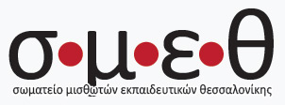

Θεσσαλονίκη 15/02/2022 | Αριθμός Πρωτοκόλλου: 8/2022

ΔΩΡΕΑN ΠΑΡΟΧΗ TEST ΚΑΙ ΜΕΤΡΩΝ ΠΡΟΣΤΑΣΙΑΣ ΣΕ ΚΑΘΕ ΕΡΓΑΖΟΜΕΝΟ ΣΤΑ ΦΡΟΝΤΙΣΤΗΡΙΑ ΜΕΣΗΣ ΕΚΠΑΙΔΕΥΣΗΣ ΚΑΙ ΚΕΝΤΡΩΝ ΞΕΝΩΝ ΓΛΩΣΣΩΝ!

ΟΛΟΙ στην κινητοποίηση Πέμπτη 17/02, 11:00 στο Άγαλμα Βενιζέλου

Σε μια περίοδο που η πανδημία αγγίζει νέα ρεκόρ κρουσμάτων και μεταδοτικότητας, είναι εμφανές ότι η κυβέρνηση όχι μόνο έχει αποτύχει να διαχειριστεί την πανδημία, αλλά ότι επιχειρεί να φορτώσει την υγειονομική κρίση στις δικές μας πλάτες ώστε να μπορεί να ταΐζει με χρήμα το τέρας του χρέους, την αστυνομία, τον στρατό και τους πλούσιους. Αντί να ενισχύσει το Σύστημα Υγείας το αποδυναμώνει με κάθε ευκαιρία (800 εκ. λιγότερα για τον προυπολογισμό της Υγείας για το 2022) ενώ χαρίζει χρήμα στα αρπακτικά του ιδιωτικού τομέα (80 εκ. δώρο στις φαρμακοβιομηχανίες + κέρδη από «επίταξη», PCR, rapid test). Δεν έχει πάρει κανένα ουσιαστικό μέτρο προστασίας για τους εργαζόμενους (μέσα προστασίας, άδειες ειδικού σκοπού για γονείς, έλεγχος στους χώρους εργασίας, αποσυμφόρηση στα ΜΜΜ κτλ.) ενώ η απάντηση που επιφυλάσσει σε όποιον εργαζόμενο αγωνίζεται για την δημόσια Υγεία (πχ. απεργία στο Παίδων Πεντέλης ενάντια στην συρρίκνωσή του) είναι οι μηνύσεις, τα δικαστήρια και τα ΜΑΤ.
Επομένως η κατάσταση για εμάς τους εκπαιδευτικούς της ιδιωτικής εκπαίδευσης δεν θα μπορούσε να είναι διαφορετική. Με την νέα ημερολογιακή χρονιά και το άνοιγμα των σχολείων, οι εργαζόμενοι σε Φροντιστήρια Μ.Ε. και Κέντρα Ξένων Γλωσσών, σύμφωνα με την υπουργική απόφαση, είμαστε υποχρεωμένοι να πραγματοποιούμε 2 test εβδομαδιαίως (3 την πρώτη εβδομάδα ανοίγματος) με δικά μας έξοδα (!). Οι ανεμβολίαστοι εκπαιδευτικοί ήταν υποχρεωμένοι να τα πληρώνουν από την αρχή της σχολικής χρονιάς και τώρα στην πελατεία των ημέτερων (ιδιωτικές κλινικές, πάροχοι self test κτλ) προστίθενται και οι εμβολιασμένοι εκπαιδευτικοί.
Το Υπουργείο Παιδείας μας έχει αφήσει εκτός από την λίστα όσων δικαιούνται self test για τρεις λόγους: α) γιατί είναι ανίκανοι και δεν είχαν επάρκεια self test για μαθητές και εκπαιδευτικούς των δημόσιων σχολείων – πόσο μάλλον για εμάς, β) για να δώσουν άλλο ένα δωράκι στους παρόχους self test γ) για να υπενθυμίσουν ότι όλα είναι καλώς καμωμένα από την πλευρά τους και ότι η αντιμετώπιση της πανδημίας αποτελεί ατομική υπόθεση.
Η προστασία της υγείας των εργαζομένων και η παροχή των οποιονδήποτε μέσων ατομικής προστασίας, ειδικά για το πιο χτυπημένο από την κρίση και την πανδημία κομμάτι για το οποίο η αγορά self test σημαίνει μείωση μισθού 5-10% την ώρα που ο πληθωρισμός και η ακρίβεια καλπάζουν, είναι θεμέλιος λίθος του Συστήματος Υγείας και Ασφάλισης. Άλλωστε πληρώνουμε για αυτά είτε μέσω των ασφαλιστικών εισφορών είτε μέσω της φορολόγησής μας. Επομένως δεν είναι κάποια παραχώρηση ή ελεημοσύνη αλλά αυτονόητο δικαίωμα.

Απαιτούμε:
- Δωρεάν παροχή self-test σε όλους τους εκπαιδευτικούς 2 φορές την εβδομάδα
- Δωρεάν ενισχυμένες μάσκες και αντισηπτικά, επαναλαμβανόμενα μαζικά rapid test και PCR για μαθητές και εκπαιδευτικούς. Ναι στα εμβόλια – Όχι στην υποχρεωτικότητα, στις αναστολές και τις απολύσεις.
- Κανείς στη δουλειά με ασθένεια, είτε με φυσική παρουσία, είτε εξ αποστάσεως.
- Να ληφθούν μέτρα αποφυγής του συνωστισμού στα ΜΜΜ.
- Αύξηση των δαπανών για την υγεία. Προσλήψεις και μονιμοποίηση προσωπικού. Άμεση επίταξη των ιδιωτικών μονάδων υγείας.
- Πλαφόν τιμών σε είδη πρώτης ανάγκης & καύσιμα. ΣΤΟΠ σε κάθε ιδιωτικοποίηση. Κατάργηση ΦΠΑ στα είδη λαϊκής κατανάλωσης. Διαγραφή χρεών – Απαγόρευση εξώσεων για λαϊκές οικογένειες.
- Αυξήσεις μισθών πάνω από τον πληθωρισμό. Συλλογικές συμβάσεις για όλους. Κάτω το έκτρωμα Χατζηδάκη.

Ο Πρόεδρος |  | Ο Γραμματέας
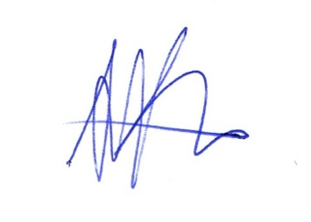 |  | 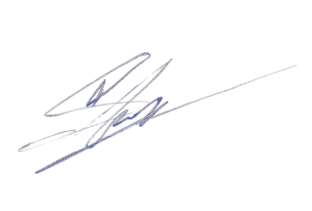
Ανδριώτης Κυριάκος |  | Σμυρλής Γιάννης

